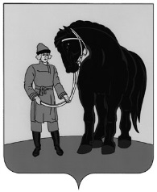

АДМИНИСТРАЦИЯ ГАВРИЛОВО-ПОСАДСКОГО
МУНИЦИПАЛЬНОГО РАЙОНА ИВАНОВСКОЙ ОБЛАСТИ
ФИНАНСОВОЕ УПРАВЛЕНИЕ

ПРИКАЗ

от 20.10.2016 № 31

О признании утратившим силу приказа Финансового управления администрации Гаврилово-Посадского муниципального района Ивановской области от 07.11.2014 г. № 40

В целях совершенствования прозрачности (открытости) бюджета Гаврилово-Посадского муниципального района, приказываю:
1. признать утратившим силу приказ Финансового управления администрации Гаврилово-Посадского муниципального района Ивановской области от 07.11.2014 г. №40 «О Порядке по предоставлению бюджета Гаврилово-Посадского муниципального района и отчетов о его исполнении в доступной для граждан форме».

Заместитель главы администрации,
Начальник Финансового управления: Г.В.Балко

